МИНИСТЕРСТВО ТРАНСПОРТА РОССИЙСКОЙ ФЕДЕРАЦИИ
ФЕДЕРАЛЬНОЕ ГОСУДАРСТВЕННОЕ АВТОНОМНОЕ ОБРАЗОВАТЕЛЬНОЕ
УЧРЕЖДЕНИЕ ВЫСШЕГО ОБРАЗОВАНИЯ
«РОССИЙСКИЙ УНИВЕРСИТЕТ ТРАНСПОРТА»
(РУТ (МИИТ)
Кафедра «Управление и защита информации»

Отчет по лабораторной работе

«Лабораторная работа №1. Регистры, данные и команды пересылки данных»

по дисциплине
«Машинно-ориентированные языки программирования»
Вариант №25

Выполнил: Козлов А. Д.
Проверила: Логинова Л.Н.

Москва 2023 г.
Цель работы: изучение регистров общего назначения (РОН) и команд пересылки данных.
Постановка задачи:
- Занести число из столбца «Число 1» таблицы 1 и строки, соответствующей заданному варианту, в любой РОН;
- Занести число из столбца «Число 2» таблицы 1 и строки, соответствующей заданному варианту, в незанятый РОН;
- Занести число из столбца «Число 3» таблицы 1 и строки, соответствующей заданному варианту, в незанятый РОН;
- Занести число из столбца «Число 4» таблицы 1 и строки, соответствующей заданному варианту, в незанятый РОН;
- Занести число из столбца «Число 5» таблицы 1 и строки, соответствующей заданному варианту, в незанятый РОН;
- Занести число из столбца «Число 6» таблицы 1 и строки, соответствующей заданному варианту, в незанятый РОН;
- Обменять числа, хранящиеся в РОН после выполнения пунктов 1 и 2, между собой, 4-мя разными способами, не потеряв информацию в занятых РОН;
- Обменять числа, хранящиеся в РОН после выполнения пунктов 3 и 4, между собой, 4-мя разными способами, не потеряв информацию в занятых РОН;
- Обменять числа, хранящиеся в РОН после выполнения пунктов 5 и 6, между собой, 4-мя разными способами, не потеряв информацию в занятых РОН;
- Переслать числа, оказавшиеся в РОН после выполнения пункта с номером, взятым из столбца «Пункт 1» таблицы 1 и строки, соответствующей заданному варианту, в любые 16-разрядные РОН без потери знака;
- Переслать числа, оказавшиеся в РОН после выполнения пункта с номером, взятым из столбца «Пункт 2» таблицы 1 и строки, соответствующей заданному варианту, в любые 32-разрядные РОН расширенные нулем;

Примечание: Регистр ESP и EBP использовать НЕЛЬЗЯ !!!
Номер варианта | Число 1 | Число 2 | Число 3 | Число 4 | Число 5 | Число 6 | Пункт 1 | Пункт 2
25 | 2 516 094 474 | 1 472 212 419 | 51 469 | 16 564 | 145 | 86 | 8 | 8

Код программы:
#include <iomanip>

int main()
{
int32_t temp_data;
int32_t num1 = 2516094474; // 0x95F88E0A
int32_t num2 = 1472212419; // 0x57C02DC3
int16_t num3 = 51469; // 0xC90D
int16_t num4 = 16564; // 0x40B4
int8_t num5 = 145; // 0x91
int8_t num6 = 86; // 0x56

__asm {
PUSHAD

//1-6
MOV EAX, num1
MOV EBX, num2
MOVZX SI, num3
MOVZX DI, num4
MOVZX CL, num5
MOV CH, num6

// EDX free

//7.1
MOV EDX, EAX
MOV EAX, EBX
MOV EBX, EDX
//7.2
PUSH EAX
MOV EAX, EBX
POP EBX
//7.3
XCHG EAX, EBX
//7.4
LEA EDX, temp_data
MOV [EDX], EAX
MOV EAX, EBX
MOV EBX, [EDX]

//8.1
MOVZX DX, SI
MOV SI, DI
MOV DI, DX
//8.2
PUSH SI
MOV SI, DI
POP DI
//8.3
XCHG SI, DI
//8.4
LEA EDX, temp_data
MOV [EDX], SI
MOV SI, DI
MOV DI, [EDX]

//9.1
MOV DL, CH
MOV CH, CL
MOV CL, DL
//9.2 *
BSWAP ECX
PUSH ECX
POP CX
POP CX
//9.3
XCHG CH, CL
//9.4
LEA EDX, temp_data
MOV [EDX], CH
MOV CH, CL
MOV CL, [EDX]

//10
PUSHAD
MOVSX AX, SI
MOVSX BX, DI
POPAD

//11
PUSHAD
MOVZX EAX, SI
MOVZX EBX, DI
POPAD

POPAD
}
}

Ход выполнения:
- Пункт 1-6:
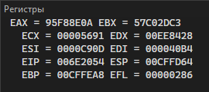

- Пункт 7:
  - Перемещение с помощью другого РОН:
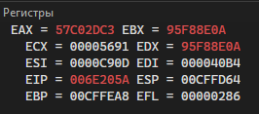

  - Перемещение через стек:
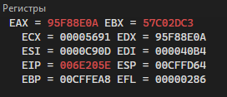

  - Перемещение с использованием XCHG:
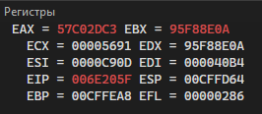

  - Перемещение через ячейку памяти в куче(LEA):
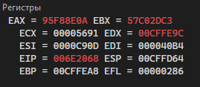

- Пункт 8:
  - Перемещение с помощью другого РОН:
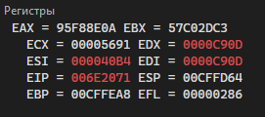

  - Перемещение через стек:
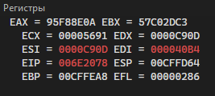

  - Перемещение с использованием XCHG:
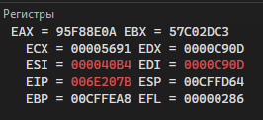

  - Перемещение через ячейку памяти в куче(LEA):
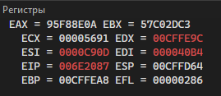

- Пункт 9:
  - Перемещение с помощью другого РОН:
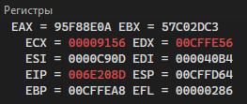

  - Перемещение через BSWAP и стек:
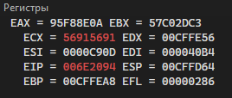

  - Перемещение с использованием XCHG:
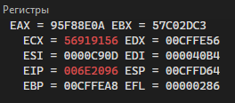

  - Перемещение через ячейку памяти (LEA):
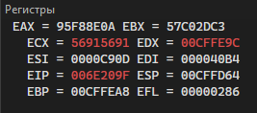

- Пункт 10:
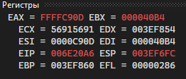

- Пункт 11:
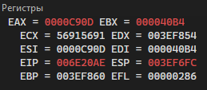

Вывод:
- В ходе выполнения лабораторной работы были изучены функции и особенности использования регистров общего назначения (РОН).
- Было продемонстрированно, как с помощью команд MOV, PUSH, POP, XCHG, BSWAP и LEA можно эффективно организовывать обмен данными между регистрами, стеком и памятью.
- Также выяснено, что при работе с регистрами важно учитывать их размерность (8-bit, 16-bit, 32-bit) и как сам регистр делится на младшие и старшие части (например, EAX, AX, AH, AL).
- Были изучены команды знакового (MOVSX) и беззнакового (MOVZX) расширения, которые позволяют корректно пересылать данные между регистрами разной разрядности.
- Было уделено особое внимание при работе с командами PUSH и POP, так как ошибки при их использовании могут привести к сбоям в работе вей программы.

Заключение
В результате работы были освоены базовые команды пересылки данных и работы с памятью языка ассемблера.
Полученные знания дали представление об организации взаимодействия процессора с памятью и регистрами, как обрабатываются данных разной разрядности. Все это важно для понимания принципов работы вычислительных систем на низком уровне.
Данная лабораторная работа заложила фундамент для дальнейшего изучения языка ассемблера, где базовые команды и конструкции станут основой для реализации более сложных алгоритмов и программ.

